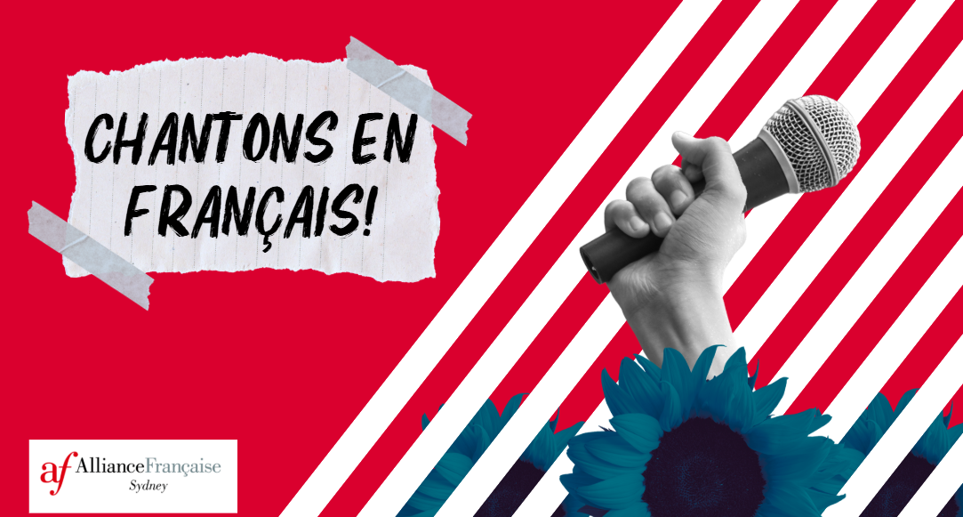

Chères et chers professeurs de français du NSW, si vous souhaitez aller plus loin avec les chansons proposées pour le concours *Chantons en français*, TV5 Monde propose d'intéressantes exploitations pédagogiques dans leur rubrique [Paroles de clips](https://enseigner.tv5monde.com/fiches-pedagogiques-fle/paroles-de-clips).

1. **Les yeux d’la tête** - *Laisse-moi chanter*

[Paroles de clips](https://enseigner.tv5monde.com/fiches-pedagogiques-fle/laisse-moi-chanter%20%20https://www.youtube.com/watch?v=MGARlae6PqU)

[Youtube](https://www.youtube.com/watch?v=MGARlae6PqU)

1. **Adé** - *Tout savoir*

[Youtube](https://www.youtube.com/watch?v=zani6VzfYPU)

1. **Zaz** - *Je veux*

[Fiche peda Démarche Fle](https://www.demarchefle.com/exploiter-une-chanson-fle-la-chanson-engagee-b1-b2-la-corrida-cabrel/)

[Youtube](https://www.youtube.com/watch?v=0TFNGRYMz1U)

1. **Santa** *- Popcorn salé*

[Youtube](https://www.youtube.com/watch?v=MGARlae6PqU)

1. **Tété** *- A la faveur de l’automne*

[Youtube](https://www.youtube.com/watch?v=1mvz7I7Dp5c)

1. **Les frangines** - *Donnez-moi*

[Paroles de clips](https://enseigner.tv5monde.com/fiches-pedagogiques-fle/donnez-moi)

[Youtube](https://www.youtube.com/watch?v=FL-_fqJfAZ8)

1. **Sinsemilia** - *Tout le bonheur du monde*

[Fiche pédagogique](https://leblogderuisseaumoulins.blogspot.com/2017/01/tout-le-bonheur-du-monde-sinsemilia.html) du Blog du Rouisseaumoulin

[Youtube](https://www.youtube.com/watch?v=dC16yw3omQU)

Version Kids United: [Youtube](https://www.youtube.com/watch?v=oco37TG2LOM)

1. **Yannick Noah** - *Aux arbres citoyens*

[Youtube](https://www.youtube.com/watch?v=0r976NN76dk)

1. **Indila** - *Dernière danse*

[Paroles de clips](https://enseigner.tv5monde.com/fiches-pedagogiques-fle/derniere-danse)

[Youtube](https://www.youtube.com/watch?v=K5KAc5CoCuk)

1. **Angele** - *Tout oublier*

[Paroles de clips](https://enseigner.tv5monde.com/fiches-pedagogiques-fle/tout-oublier)

[Youtube](https://www.youtube.com/watch?v=4CNET1oPywc)

1. **Stromae** *- Alors on danse*

[Paroles de clips](https://enseigner.tv5monde.com/fiches-pedagogiques-fle/alors-danse)

[Youtube](https://www.youtube.com/watch?v=VHoT4N43jK8)

1. **Aldebert** - *La vie c’est quoi ?*

[Paroles de clips](https://enseigner.tv5monde.com/fiches-pedagogiques-fle/la-vie-cest-quoi-0)

[Youtube](https://www.youtube.com/watch?v=D1H7uyWL4bU)

1. **France Gall** - *Ella, elle l’a*

[Youtube](https://www.youtube.com/watch?v=lgHGU8gqz9U)

1. **Souchon** - *Foule sentimentale*

[Youtube](https://www.youtube.com/watch?v=MshdTc3RDcs)

*pour aller plus loin:* <https://clg-wallon-savignyletemple.eu/sites/default/files/educ_musicale/pdf/foule_sentimentale.pdf>

<https://www.radiofrance.fr/francebleu/podcasts/la-ballade-de-souchon-voulzy/foule-sentimentale-je-possede-donc-je-suis-2984927>

<https://www.francetvinfo.fr/replay-radio/le-monde-d-elodie/dans-foule-sentimentale-alain-souchon-fait-le-tri-entre-les-choses-primordiales-et-le-clinquant_4881267.html>

1. **Clara Luciani** - *Ma soeur*

[Paroles de clips](https://enseigner.tv5monde.com/fiches-pedagogiques-fle/ma-soeur)

[Youtube](https://www.youtube.com/watch?v=mU63HJ3NYTM)